Георгиевская ленточка является одним из наиболее узнаваемых символов российской действительности последних лет. Эта лента черно-оранжевого цвета является одним из главных атрибутов Дня Победы в Великой Отечественной войне (ВОВ) – одного из наиболее уважаемых праздников в нашей стране.
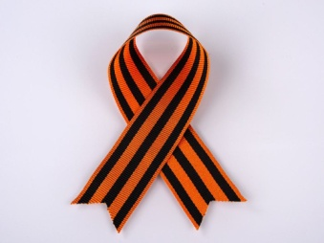
История возникновения Георгиевской ленты
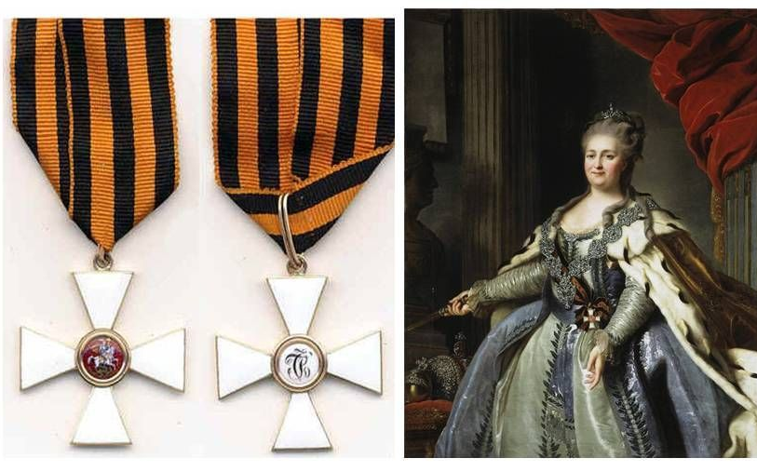
26 ноября (7 декабря) 1769 года императрица Екатерина II учредила награду для офицеров Русской Армии, вручаемую за личную храбрость проявленную на полях сражений — орден Святого Георгия, носить его полагалось на «ленте шелковой о трех черных и двух желтых полосах», впоследствии за ней и закрепилось название — Георгиевская лента.
В годы Великой Отечественной войны, продолжая боевые традиции русской армии, 8 ноября 1943 года был учрежден орден Славы трех степеней. Эта лента с небольшими изменениями вошла в наградную систему СССР как "Гвардейская лента" - знак особого отличия солдата. Черный цвет ленты означает дым, а оранжевый - пламя.
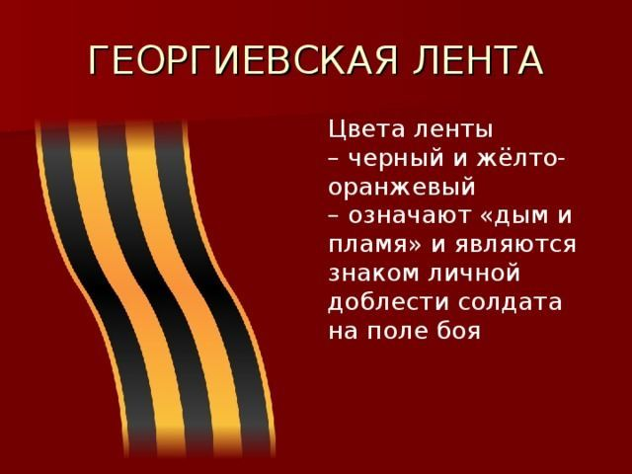
Затем Георгиевская лента, подтверждая традиционные цвета российской воинской доблести, украсила многие солдатские и современные российские наградные медали и знаки.
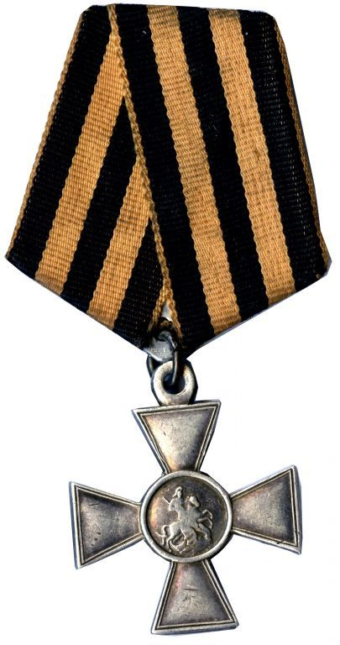
2 марта 1992 года Указом Президиума Верховного Совета России «О государственных наградах РФ» было принято решение о восстановлении российского ордена Святого Георгия и знака отличия «Георгиевский крест».
И вот весной 2005 года на улицах российских городов впервые появилась «Георгиевская ленточка». Эта акция родилась стихийно, выросла она из интернет-проекта «Наша Победа», главной целью которого была публикация историй и фотографий времен Великой Отечественной войны. Ленточка стала своеобразным атрибутом торжественных мероприятий, традиционных встреч с ветеранами, праздничных гуляний во многих городах Российской Федерации.
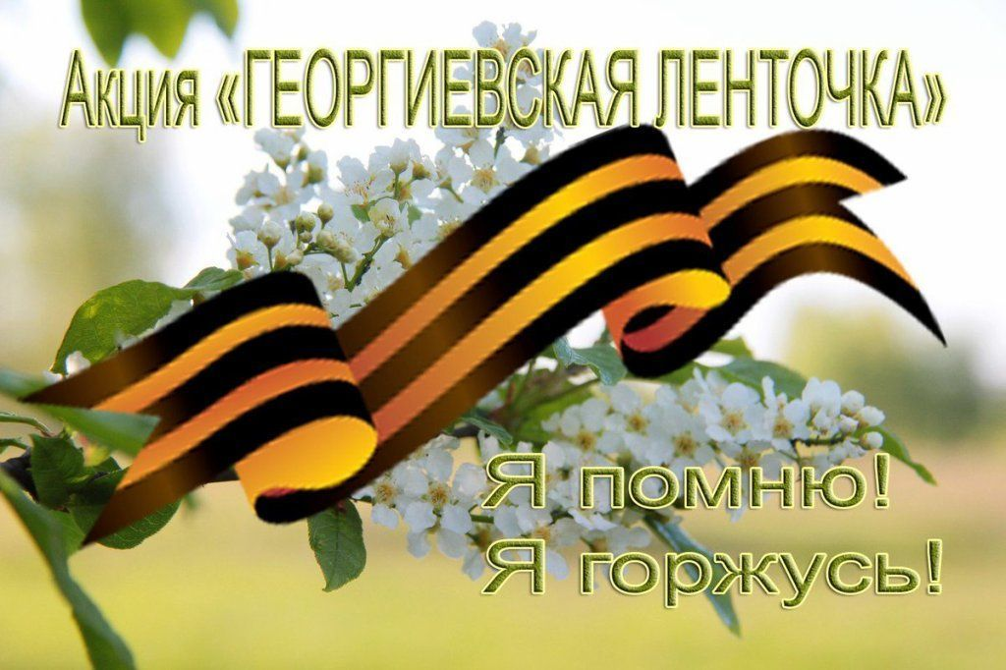

Кодекс акции «Георгиевская лента»
1.Акция «Георгиевская ленточка» — не коммерческая и не политическая.
2.Цель акции — создание символа праздника — Дня Победы.
3.Этот символ — выражение нашего уважения к ветеранам, дань памяти павшим на поле боя, благодарность людям, отдавшим все для фронта. Всем тем, благодаря кому мы победили в 1945 году.
4.«Георгиевская ленточка» не является геральдическим символом. Это символическая лента, реплика традиционного биколора Георгиевской ленты.
5.Не допускается использование в акции оригинальных наградных Георгиевских или Гвардейских лент. «Георгиевская ленточка» — символ, а не награда.
6.«Георгиевская ленточка» не может быть объектом купли-продажи.
7.«Георгиевская ленточка» не может служить для продвижения товаров и услуг. Не допускается использование ленты в качестве сопутствующего товара или элемента товарной упаковки.
8.«Георгиевская ленточка» распространяется бесплатно. Не допускается выдача ленточки посетителю торгового учреждения в обмен на покупку.
9.Не допускается использование «Георгиевской ленточки» в политических целях любыми партиями или движениями.
10.«Георгиевская ленточка» имеет одну или две надписи: название города/государства, где произведена ленточка. Другие надписи на ленточке не допускаются.
11.Это символ не сломленного духом народа, который боролся, победил фашизм в Великой Отечественной войне.

Георгиевская ленточка — символ воинской славы, отваги, мужества, символ Победы, — в последние годы стала символом памяти о великой истории и ее героях.

